2018年上半年试题二
阅读下列说明，回答问题1至问题3，将解答填入答题纸的对应栏内。
【说明】
某海外代购公司为扩展公司业务，需要开发一个信息化管理系统。请根据公司现有业务及需求完成该系统的数据库设计。
【需求分析结果】
（1）记录公司员工信息。员工信息包括工号、身份证号、姓名、性别和一个手机号，工号唯一标识每位员工，员工分为代购员和配送员。
（2）记录采购的商品信息。商品信息包括商品名称、所在超市名称、采购价格、销售价格和商品介绍，系统内部用商品条码唯一标识每种商品。一种商品只在一家超市代购。
（3）记录顾客信息。顾客信息包括顾客真实姓名、身份证号（清关缴税用）、一个手机号和一个收货地址，系统自动生成唯一的顾客编号。
（4）记录托运公司信息。托运公司信息包括托运公司名称、电话和地址，系统自动生成唯一的托运公司编号。
（5）顾客登录系统之后，可以下订单购买商品。订单支付成功后，系统记录唯一的支付凭证编号，顾客需要在订单里指定运送方式：空运或海运。
（6）代购员根据顾客的订单在超市采购对应商品，一份订单所含的多个商品可能由多名代购员从不同超市采购。
（7）采购完的商品交由配送员根据顾客订单组合装箱，然后交给托运公司运送。托运公司按顾客订单核对商品名称和数量，然后按顾客的地址进行运送。

【概念模型设计】
根据需求阶段收集的信息，设计的实体联系图（不完整）如图2-1所示。
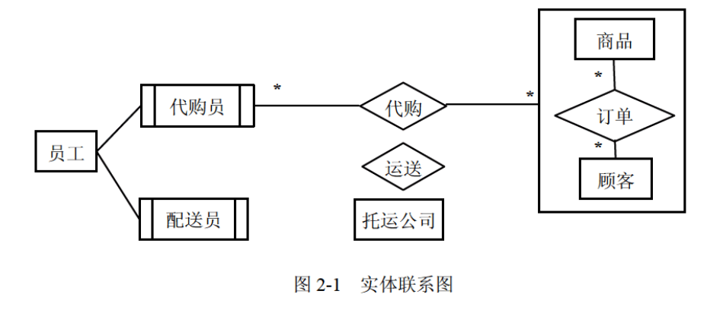
【逻辑结构设计】
根据概念模型设计阶段完成的实体联系图，得出如下关系模式（不完整）：
员工（工号，身份证号，姓名，性别，手机号）
商品（条码，商品名称，所在超市名称，采购价格，销售价格，商品介绍）
顾客（编号，姓名，身份证号，手机号，收货地址）
托运公司（托运公司编号，托运公司名称，电话，地址）
订单（订单ID， （a） ，商品数量，运送方式，支付凭证编号）
代购（代购ID，代购员工号， （b） ）
运送（运送ID，配送员工号，托运公司编号，订单ID，发运时间）

【问题1】（3分）
根据问题描述，补充图2-1的实体联系图。

【问题2】（6分）
补充逻辑结构设计结果中的（a）、（b）两处空缺。

【问题3】（6分）
为方便顾客，允许顾客在系统中保存多组收货地址。请根据此需求，增加“顾客地址”弱实体，对图2-1进行补充，并修改“运送”关系模式。
解析在下一页！
视频解析P60〜P62：https://www.bilibili.com/video/BV1x34y1k7ZE?p=60

文字解析：下方
